**Сведения по показателям аккредитационного мониторинга**

|  |  |
| --- | --- |
| **Наименование образовательной организации** | МКОУ «Хамаматюртовская СОШ №2 им. З.Х. Хизриева.» |
| **ОГРН образовательной организации** | 1040501098660 |
| **Уровень образования** | Начальное общее образование |

|  |  |
| --- | --- |
| **Показатель 1. Наличие электронной информационно-образовательной среды** | |
| 1. Личный кабинет в федеральной государственной информационной системе «Моя школа»  *Ссылка на ресурс, подтверждающий критерий*  [https://myschool.edu.ru](https://myschool.edu.ru/) | Да |
| 2. Локальный нормативный акт об электронной информационно-образовательной среде  <https://hamschool2.gosuslugi.ru/ofitsialno/dokumenty/dokumenty-all_73.html> | Да |
| 3. Наличие доступа к цифровой (электронной) библиотеке и/ или иным электронным образовательным ресурсам  [*https://resh.edu.ru/login*](https://resh.edu.ru/login)Российская электронная школа  <https://uchi.ru/teachers/lk/main> Учи.ру | Да |
| 4. Наличие доступа к электронной системе учета обучающихся, учета и хранения их образовательных результатов (электронный журнал, электронный дневник)  *Ссылка на ресурс, подтверждающий критерий*  [https://dnevnik.ru](https://dnevnik.ru/) | Да |
| 5. Наличие доступа к электронным портфолио обучающихся  нет | Нет |
| 6. Наличие доступа к учебному плану, рабочим программам учебных предметов, учебных курсов (в том числе внеурочной деятельности), учебных модулей начального общего образования  <https://hamschool2.gosuslugi.ru/ofitsialno/dokumenty/dokumenty-all_60.html> *план внеурочной деятельности*  <https://hamschool2.gosuslugi.ru/ofitsialno/dokumenty/dokumenty-all_65.html> *Учебный план*  <https://hamschool2.gosuslugi.ru/ofitsialno/dokumenty/dokumenty-all_76.html> *Образовательная программа НОО*  <https://hamschool2.gosuslugi.ru/ofitsialno/dokumenty/dokumenty-all_79.html> *Рабочая программа воспитания* | Да |
| 7. Доступ к сети «Интернет»  <https://vk.com/id820516199> ВК  <https://t.me/kham_schooll2> Телеграмм | Да |
| **Показатель 2. Участие обучающихся в оценочных мероприятиях, проведенных в рамках мониторинга системы образования** | |
| 1. Участие обучающихся в оценочных мероприятиях ВПР   [**fis-oko.obrnadzor.gov.ru**](https://fis-oko.obrnadzor.gov.ru/) | Да |
| **Показатель 3. Доля педагогических работников, имеющих первую или высшую квалификационные категории, ученое звание и (или) ученую степень и (или) лиц, приравненных к ним, в общей численности педагогических работников, участвующих в реализации основной образовательной программы начального общего образования** | |
| 1. Количество педагогических работников, имеющих первую или высшую квалификационные категории по должности «Учитель» и (или) «Преподаватель», ученое звание и (или) ученую степень (в том числе богословскими учеными степенями и званиями) и лиц, приравненных к ним, у | 8 |

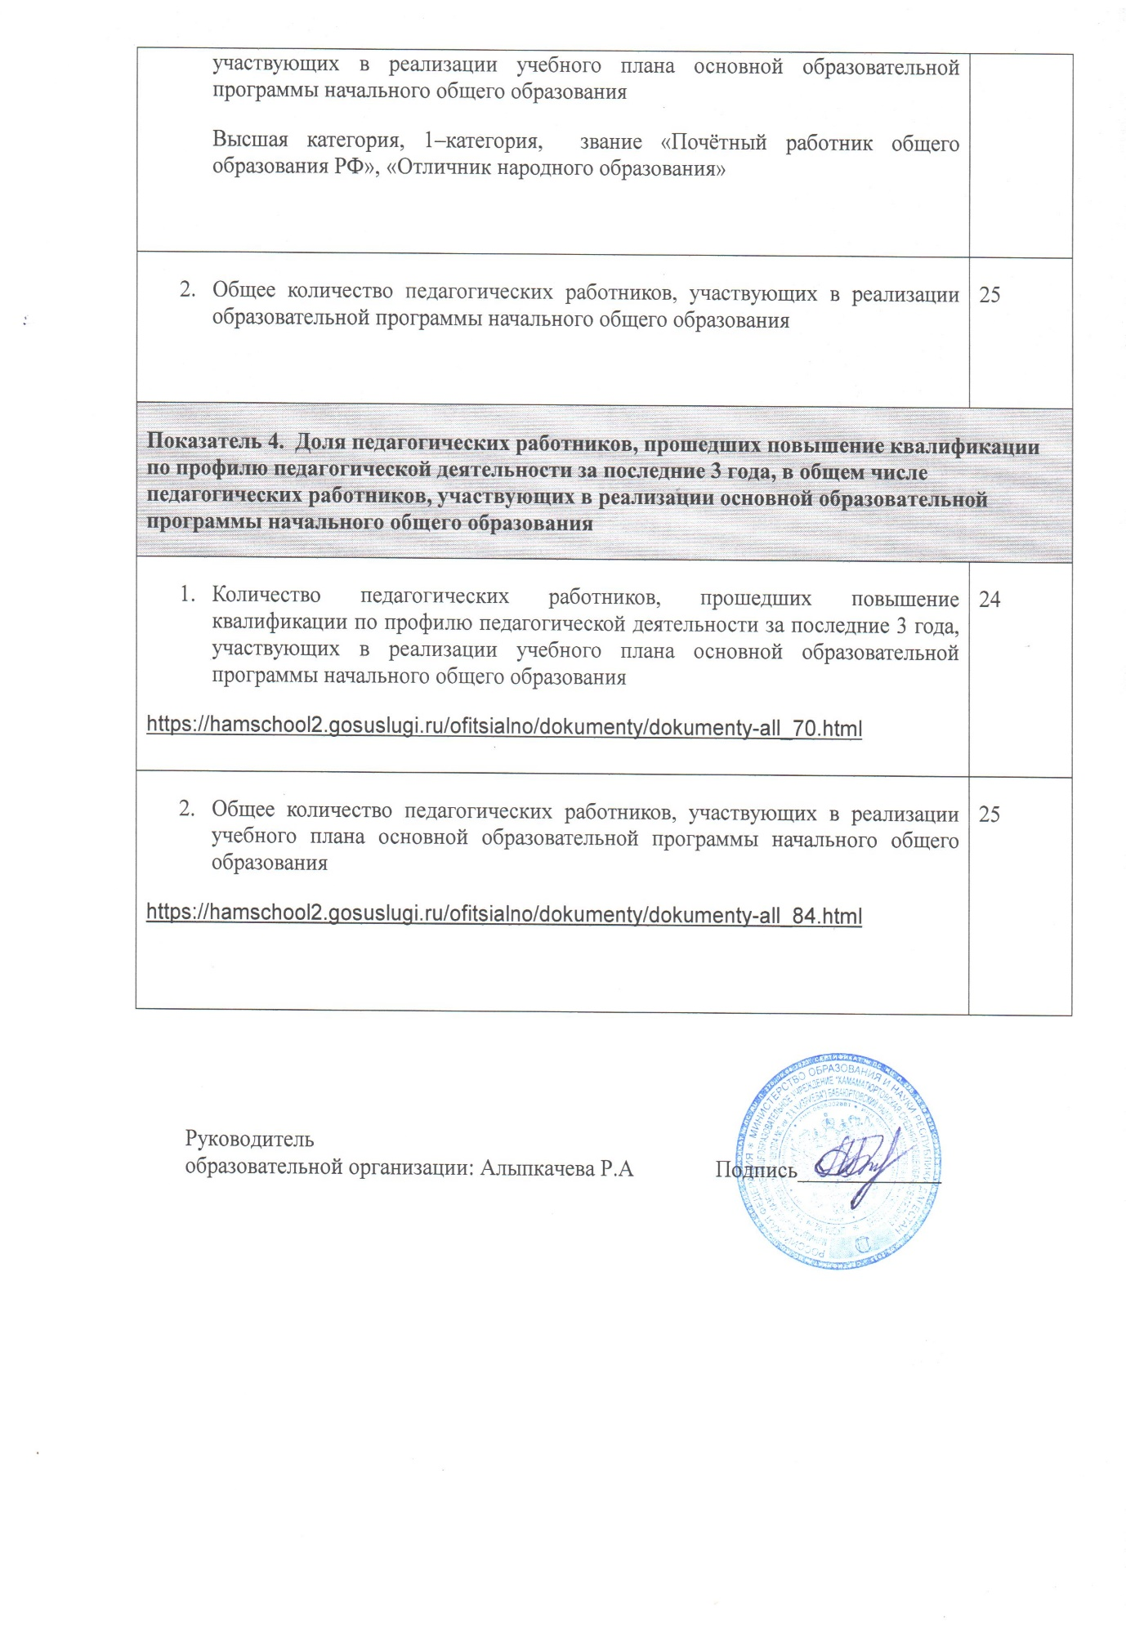

**Сведения по показателям аккредитационного мониторинга**

|  |  |
| --- | --- |
| **Наименование образовательной организации** | МКОУ «Хамаматюртовская СОШ №2 им. З.Х. Хизриева.» |
| **ОГРН образовательной организации** | 1040501098660 |
| **Уровень образования** | Основное общее образование |

|  |  |
| --- | --- |
| **Показатель 1. Наличие электронной информационно-образовательной среды** | |
| 1. Личный кабинет в федеральной государственной информационной системе «Моя школа»  [https://myschool.edu.ru](https://myschool.edu.ru/) | Да | |
| 2. Локальный нормативный акт об электронной информационно-образовательной среде  <https://hamschool2.gosuslugi.ru/ofitsialno/dokumenty/dokumenty-all_73.html> | Да | |
| 3. Наличие доступа к цифровой (электронной) библиотеке и/ или иным электронным образовательным ресурсам  [*https://resh.edu.ru/login*](https://resh.edu.ru/login)Российская электронная школа  <https://uchi.ru/teachers/lk/main> Учи.ру | Да | |
| 4. Наличие доступа к электронной системе учета обучающихся, учета и хранения их образовательных результатов (электронный журнал, электронный дневник)  *Ссылка на ресурс, подтверждающий критерий*  [https://dnevnik.ru](https://dnevnik.ru/) | Да | |
| 5. Наличие доступа к электронным портфолио обучающихся | Нет | |
| 6. Наличие доступа к учебному плану, рабочим программам учебных предметов, учебных курсов (в том числе внеурочной деятельности), учебных модулей основного общего образования  План внеурочной деятельности:  <https://hamschool2.gosuslugi.ru/ofitsialno/dokumenty/dokumenty-all_62.html>  Учебный план:  <https://hamschool2.gosuslugi.ru/ofitsialno/dokumenty/dokumenty-all_66.html>  Образовательная программа:  <https://hamschool2.gosuslugi.ru/ofitsialno/dokumenty/dokumenty-all_78.html> | Да | |
| 7. Доступ к информационно-телекоммуникационной сети «Интернет»  <https://vk.com/id820516199> ВК  <https://t.me/kham_schooll2> Телеграмм | Да | |
| **Показатель 2. Участие обучающихся в оценочных мероприятиях, проведенных в рамках мониторинга системы образования** | |
| 1. Участие обучающихся в оценочных мероприятиях ВПР   [**fis-oko.obrnadzor.gov.ru**](https://fis-oko.obrnadzor.gov.ru/) | Да | |
| **Показатель 3. Доля педагогических работников, имеющих первую или высшую квалификационные категории, ученое звание и (или) ученую степень и (или) лиц, приравненных к ним, в общей численности педагогических работников, участвующих в реализации основной образовательной программы основного общего образования** | |
| 1. Количество педагогических работников, имеющих первую или высшую квалификационные категории по должности «Учитель» и (или) «Преподаватель», ученое звание и (или) ученую степень (в том числе богословские степени и звания) и лиц, приравненных к ним, участвующих в реализации учебного плана основной образовательной программы основного общего образования   Высшая категория, 1 категория. «Почётный работник общего образования РФ», «Отличник образования РД» <https://hamschool2.gosuslugi.ru/ofitsialno/dokumenty/dokumenty-all_86.html> | 7 | |
| 1. Общее количество педагогических работников, участвующих в реализации основной образовательной программы основного общего образования   <https://hamschool2.gosuslugi.ru/ofitsialno/dokumenty/dokumenty-all_88.html> | 37 | |
| **Показатель 4. Доля педагогических работников, прошедших повышение квалификации по профилю педагогической деятельности за последние 3 года, в общем числе педагогических работников, участвующих в реализации основной образовательной программы основного общего образования** | |
| 1. Количество педагогических работников, прошедших повышение квалификации по профилю педагогической деятельности за последние 3 года, участвующих в реализации учебного плана основной образовательной программы основного общего образования   <https://hamschool2.gosuslugi.ru/ofitsialno/dokumenty/dokumenty-all_69.html> | 31 | |
| 1. Общее количество педагогических работников, участвующих в реализации учебного плана основной образовательной программы основного общего образования   <https://hamschool2.gosuslugi.ru/ofitsialno/dokumenty/dokumenty-all_85.html> | 37 | |
| **Показатель 5. Доля выпускников, не набравших минимальное количество баллов по обязательным учебным предметам при прохождении государственной итоговой аттестации по образовательной программе основного общего образования, от общего количества выпускников** | |
| 1. Количество выпускников, не набравших минимальное количество баллов по обязательным учебным предметам при прохождении государственной итоговой аттестации по образовательным программам основного общего образования | 0 | |
| 1. Общее количество выпускников, проходивших государственную итоговую аттестацию по образовательным программам основного общего образования по обязательным учебным предметам   <https://hamschool2.gosuslugi.ru/ofitsialno/dokumenty/dokumenty-all_74.html> | 48 | |
| **Показатель 6. Доля выпускников, получивших допуск к государственной итоговой аттестации по образовательной программе основного общего образования (без учета повторного прохождения итогового собеседования по русскому языку и (или) ликвидации академической задолженности), от общего количества выпускников** | |
| 1. Количество выпускников, получивших допуск к государственной итоговой аттестации по образовательным программам основного общего образования (без учета повторного прохождения итогового собеседования по русскому языку и (или) ликвидации академической задолженности)   <https://hamschool2.gosuslugi.ru/ofitsialno/dokumenty/dokumenty-all_89.html> | 48 | |



**Сведения по показателям аккредитационного мониторинга**

|  |  |
| --- | --- |
| **Наименование образовательной организации** | МКОУ «Хамаматюртовская СОШ №2 им. З.Х. Хизриева.» |
| **ОГРН образовательной организации** | 1040501098660 |
| **Уровень образования** | Среднее общее образование |

|  |  |
| --- | --- |
| **Показатель 1. Наличие электронной информационно-образовательной среды** | |
| 1. Личный кабинет в ФГИС «Моя школа»  [https://myschool.edu.ru](https://myschool.edu.ru/) | Да |
| 2. Локальный нормативный акт об электронной информационно-образовательной среде  <https://hamschool2.gosuslugi.ru/ofitsialno/dokumenty/dokumenty-all_73.html> | Да |
| 3. Наличие доступа к цифровой (электронной) библиотеке и/или иным электронным образовательным ресурсам  [*https://resh.edu.ru/login*](https://resh.edu.ru/login)Российская электронная школа  <https://uchi.ru/teachers/lk/main> Учи.ру | Да |
| 4. Наличие доступа к электронной системе учета обучающихся, учета и хранения их образовательных результатов (электронный журнал, электронный дневник)  [https://dnevnik.ru](https://dnevnik.ru/) | Да |
| 5. Наличие доступа к электронным портфолио обучающихся | Нет |
| 6. Наличие доступа к учебному плану, рабочим программам учебных предметов, учебных курсов (в том числе внеурочной деятельности), учебных модулей среднего общего образования  <https://hamschool2.gosuslugi.ru/ofitsialno/dokumenty/dokumenty-all_61.html> План внеурочной деятельности  [h https://hamschool2.gosuslugi.ru/ofitsialno/dokumenty/dokumenty-all_64.html](https://sh-xamamatyurtovskaya-2-r82.gosweb.gosuslugi.ru/netcat/full.php?inside_admin=&sub=32&cc=50&message=64) Учебный план  <https://hamschool2.gosuslugi.ru/ofitsialno/dokumenty/dokumenty-all_77.html> Образовательная программа по ФООП за 2023-2024 г. СОО | Да |
| 7. Доступ к информационно-телекоммуникационной сети «Интернет»  <https://vk.com/id820516199> ВК  <https://t.me/kham_schooll2> Телеграмм | Да |
| **Показатель 2. Участие обучающихся в оценочных мероприятиях, проведенных в рамках мониторинга системы образования** | |
| 1. Участие обучающихся в оценочных мероприятиях ГИА уч-ся [**fis-oko.obrnadzor.gov.ru**](https://fis-oko.obrnadzor.gov.ru/) | Да |
| **Показатель 3. Доля педагогических работников, имеющих первую или высшую квалификационные категории, ученое звание и (или) ученую степень и (или) лиц, приравненных к ним, в общей численности педагогических работников, участвующих в реализации основной образовательной программы среднего общего образования** | |
| 1. Количество педагогических работников, имеющих первую или высшую квалификационные категории по должности «Учитель» и (или) «Преподаватель», ученое звание и (или) ученую степень (в том числе богословскими учеными степенями и званиями) и лиц, приравненных к ним, участвующих в реализации учебного плана основной образовательной программы среднего общего образования. «Почётный работник общего образования РФ», «Отличник образования РД», медаль «За трудовое отличие».   <https://hamschool2.gosuslugi.ru/ofitsialno/dokumenty/dokumenty-all_90.html> | 5 |
| 1. Общее количество педагогических работников, участвующих в реализации образовательной программы среднего общего образования   <https://hamschool2.gosuslugi.ru/ofitsialno/dokumenty/dokumenty-all_91.html> | 16 |
| **Показатель 4. Доля педагогических работников, прошедших повышение квалификации по профилю педагогической деятельности за последние 3 года, в общем числе педагогических работников, участвующих в реализации основной образовательной программы среднего общего образования** | |
| 1. Количество педагогических работников, прошедших повышение квалификации по профилю педагогической деятельности за последние 3 года, участвующих в реализации учебного плана основной образовательной программы среднего общего образования   <https://hamschool2.gosuslugi.ru/ofitsialno/dokumenty/dokumenty-all_71.html> | 14 |
| 1. Общее количество педагогических работников, участвующих в реализации учебного плана основной образовательной программы среднего общего образования   <https://hamschool2.gosuslugi.ru/ofitsialno/dokumenty/dokumenty-all_92.html> | 16 |
| **Показатель 5. Доля выпускников, не набравших минимальное количество баллов по обязательным учебным предметам при прохождении государственной итоговой аттестации по основной образовательной программе среднего общего образования, от общего количества выпускников** | |
| 1. Количество выпускников, не набравших минимальное количество баллов по обязательным учебным предметам при прохождении государственной итоговой аттестации по образовательным программам среднего общего образования   <https://hamschool2.gosuslugi.ru/ofitsialno/dokumenty/dokumenty-all_68.html> | 2 |
| 1. Общее количество выпускников, проходивших государственную итоговую аттестацию по образовательным программам среднего общего образования по обязательным учебным предметам   <https://hamschool2.gosuslugi.ru/ofitsialno/dokumenty/dokumenty-all_93.html> | 12 |
| **Показатель 6. Доля выпускников, получивших допуск к государственной итоговой аттестации по основной образовательной программе среднего общего образования (без учета повторного написания итогового сочинения (изложения) и (или) ликвидации академической задолженности), от общего количества выпускников** | |
| 1. Количество выпускников, получивших допуск к государственной итоговой аттестации по образовательным программам среднего общего образования (без учета повторного написания итогового сочинения (изложения) и (или) ликвидации академической задолженности)   <https://hamschool2.gosuslugi.ru/ofitsialno/dokumenty/dokumenty-all_93.html> | 12 |

